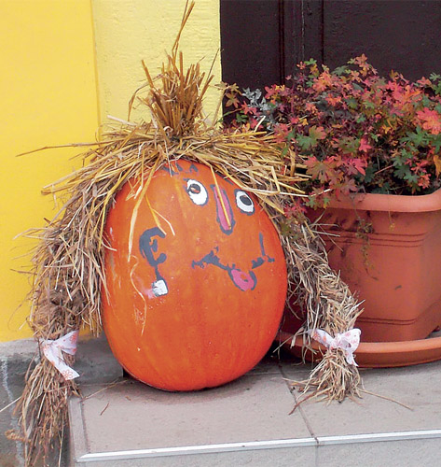**Středa 23. 10. 2024**

**DÝŇOVÁNÍ  
A BRAMBOROVÁNÍ**

**Milé děti,**

**srdečně vás zveme i s rodiči na školkovou akci Dýňování a bramborování, která se koná na zahradě MŠ 23. 10. od 15:00 do 16:30.**

**S sebou si přineste dýni, brambory a dle možností přírodniny.**

**V případě nepřízně počasí se akce koná v krčku MŠ.**

**Kdo je zdatný kuchař, může přinést k ochutnání svůj oblíbený dýňový pokrm! Těšíme se na vás, kolektiv MŠ Husova**